Администрацией п. Касторное была проведена акция по привлечению граждан к трудовому участию, в рамках реализации программы «Формирование комфортной городской среды».
В акции приняли участие жители улиц: Завьялова, Строительной, Буденного, 20 лет Победы, пер. Буденного. Совместными усилиями граждан и Администрации п. Касторное была облагорожена территория вокруг установленной детской площадки: вырублены кустарники и поросли деревьев, скошена трава вокруг площадки, собран и вывезен мусор с близлежащих территорий.
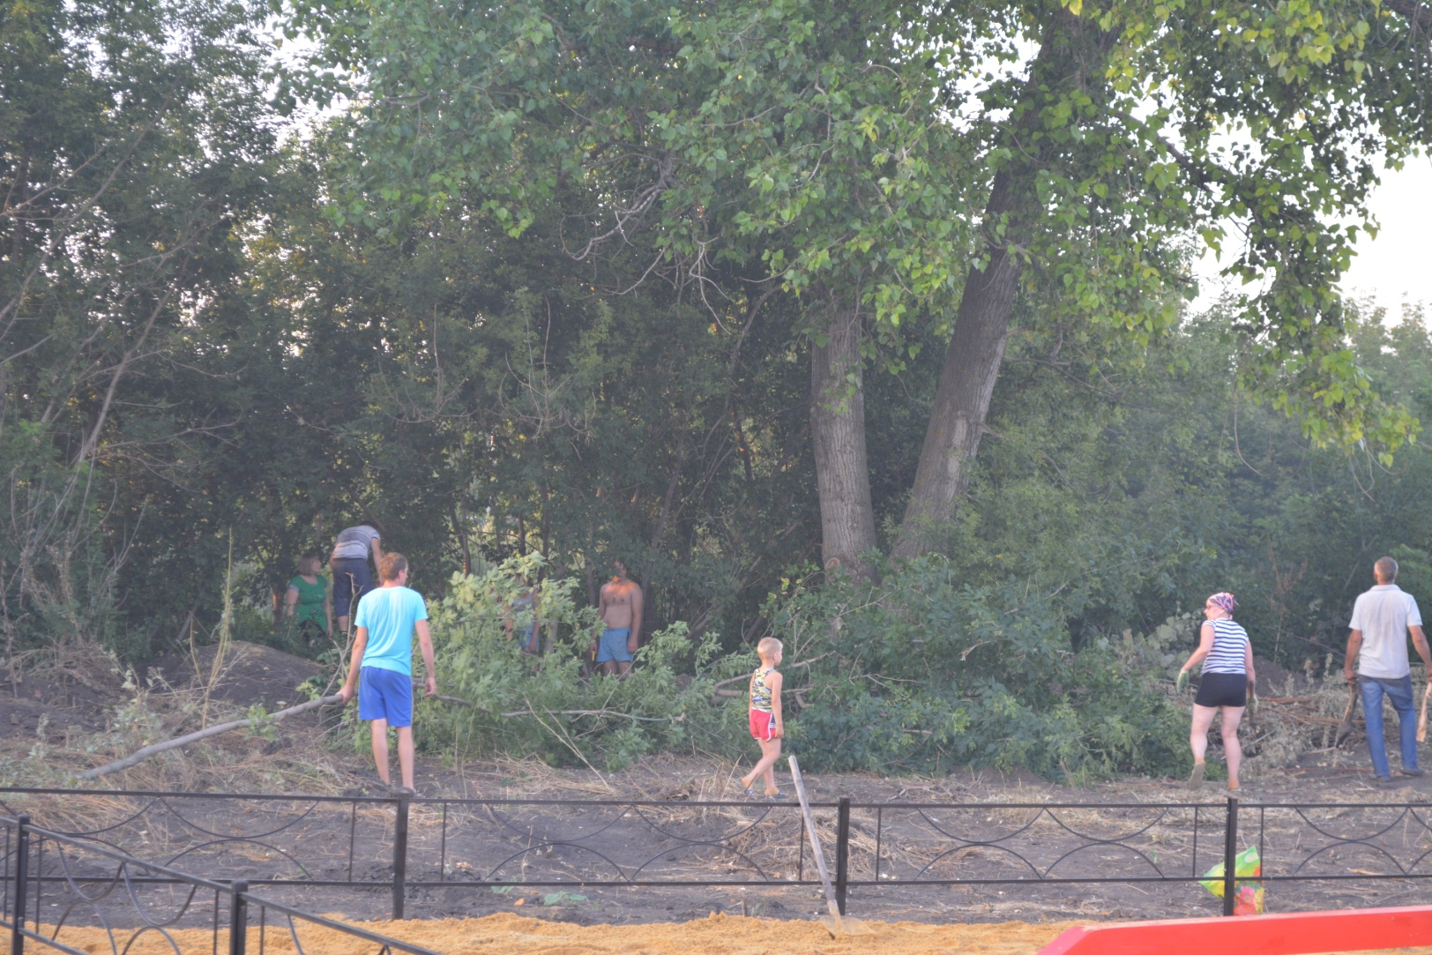
Жители еженедельно проводят субботники на территории детской площадки. Касторенцы в дальнейшем планируют благоустройство клумб, высадку цветов, посадку по периметру площадки декоративных кустарников.
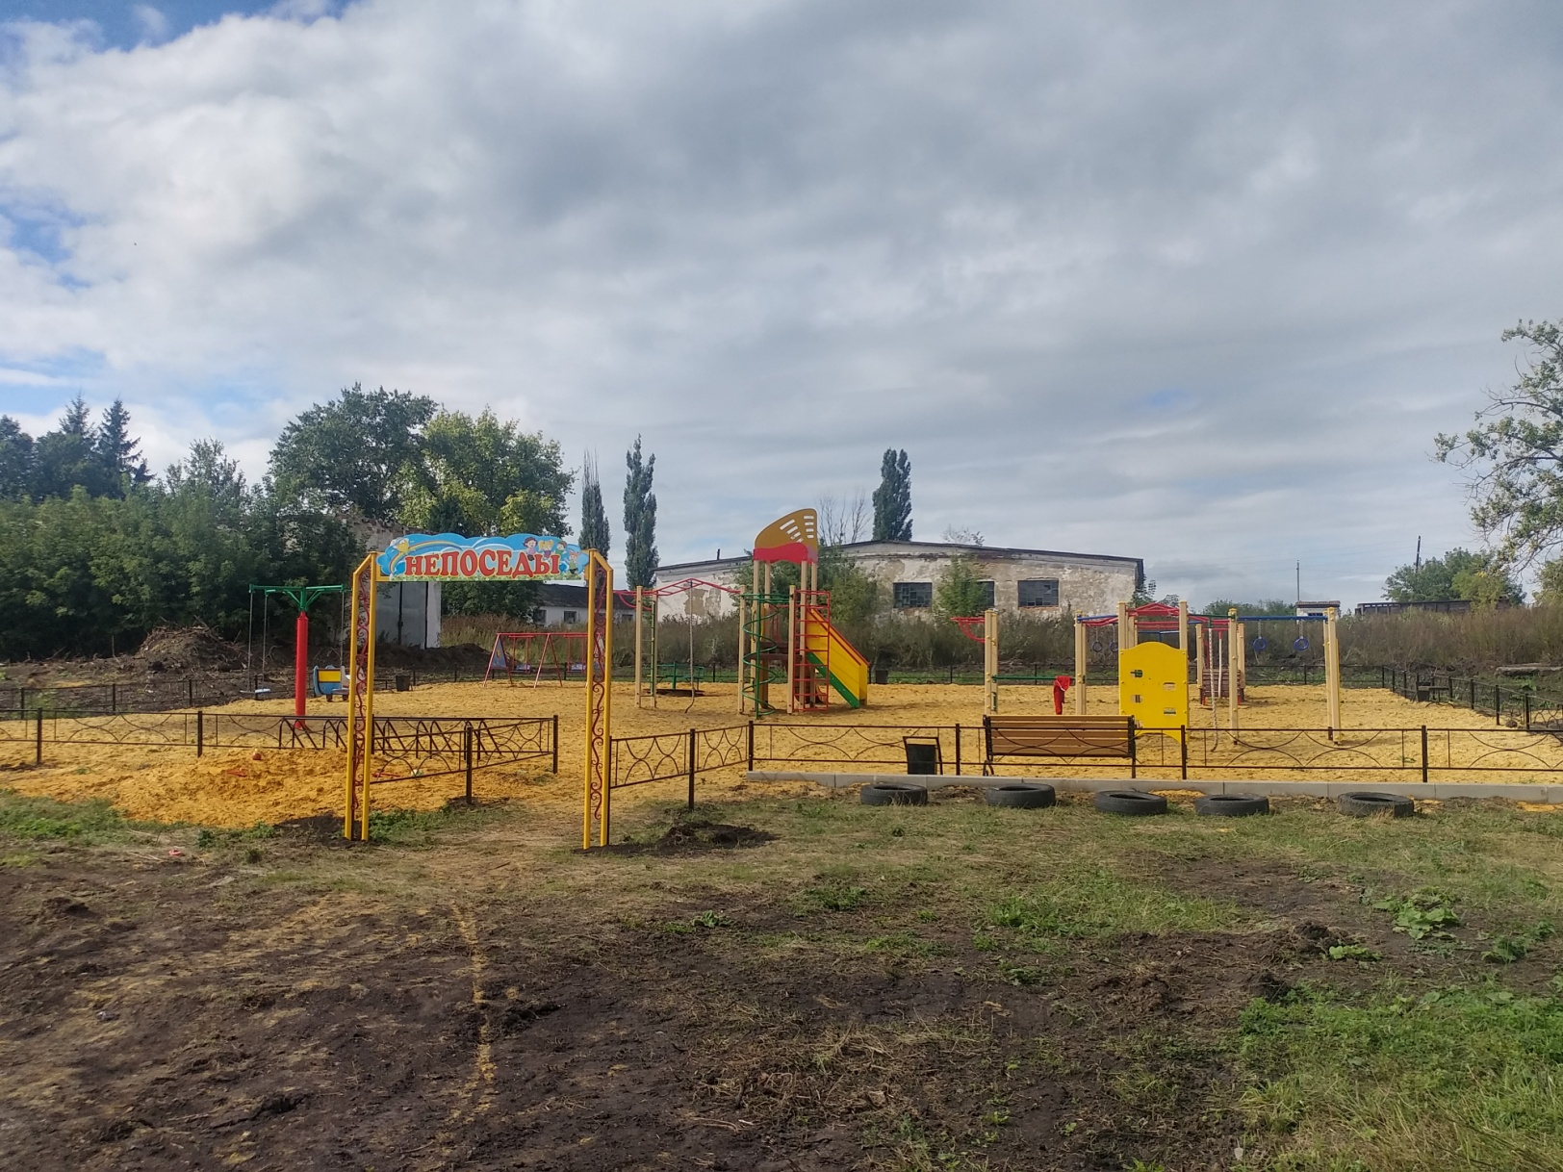
Администрация п. Касторное выражает благодарность всем неравнодушным жителям поселка.

